**Traitement de l’information**

# Signal analogique

Un **signal analogique** est un signal qui varie de façon continue au cours du temps. **La température** d’un lieu ou encore le son d’un appareil de musique sont des signaux analogiques.

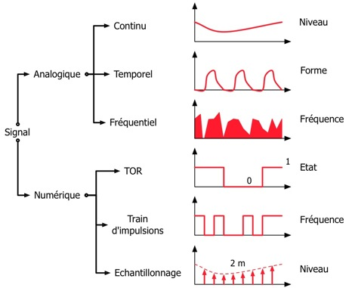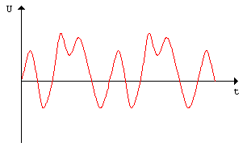

# Signal numérique (digital)

Un **signal numérique** est un signal qui varie de façon discrète dans le temps. C’est une succession de **0** et de **1 (Signal binaire)**.

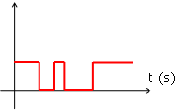

* **Tout ou rien (TOR) :** Il informe sur un l'état bivalent d'un système.

***Exemple*** *: une vanne ouverte ou fermée.*

* **Train d'impulsion :** Chaque impulsion est l'image d'un changement d'état.

***Exemple*** *: un codeur incrémental donne un nombre fini et connu d'impulsion par tour.*

* **Echantillonnage :** C'est l'image numérique d'un signal analogique.

***Exemple*** *: température, débit, niveau.*

# Conversion analogique/Numérique

La plupart des systèmes actuels de **transport**, de **stockage** ou encore de **traitement de données** se font à partir de **signaux numériques**.

Lorsque le **signal est analogique**, il faudra donc le transformer afin de **le rendre numérique.**

**Ex :**

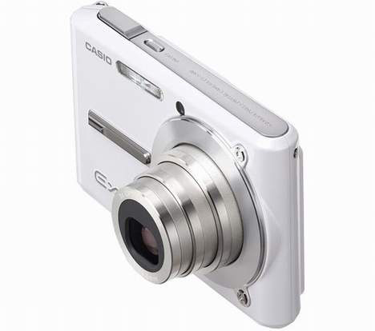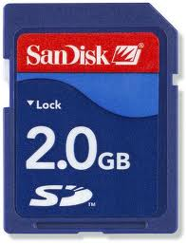

Une image capturée par un appareil photo est **numérisée** pour être stockée sur une carte SD.

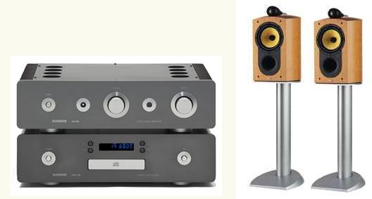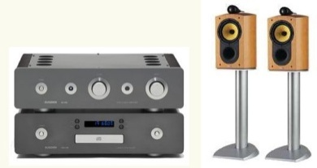

Un son est **numérisé** par un microphone numérique, puis traité par un système de sonorisation, pour être restitué avec des corrections éventuelles (effacement du bruit de fond, écho, réverbération)

La transformation d'un **signal analogique** en **signal numérique** est appelée **conversion numérique** ou encore **numérisation**.

Un **signal analogique**, pour être converti en **signal numérique**, doit être numérisé par un convertisseur **analogique numérique (CAN).**

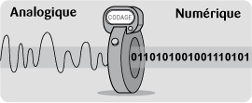

Le **Convertisseur Analogique/Numérique** transforme une **information analogique**, entrée sous forme d’un courant ou d’une tension, en un mot binaire de **n bits**, **proportionnel** à la **valeur analogique**.

**La numérisation** consiste à prélever **un certain nombre d'échantillons** du **signal analogique** à une **« fréquence d'échantillonnage »,** puis à les coder sur un certain nombre de bits**, « la quantification ».**

1. 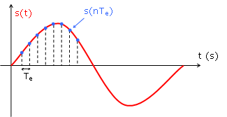Echantillonnage / Blocage

**Echantillonner un signal** revient à prélever à intervalle de temps régulier **Te (période d’échantillonnage),** les valeurs **s(nTe)** du **signal** où n est un entier.

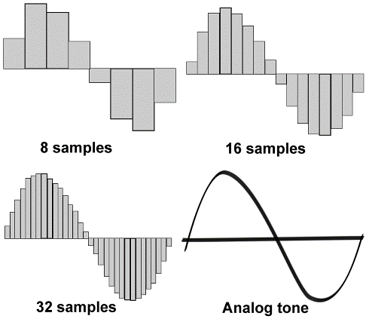

Le **blocage** va **figer l’échantillon** pendant le temps nécessaire à sa conversion.

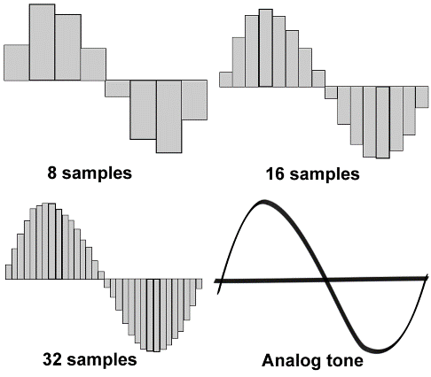

Plus **la fréquence d'échantillonnage** utilisée sera grande, plus les mesures seront fidèles au signal original.

1. Quantification

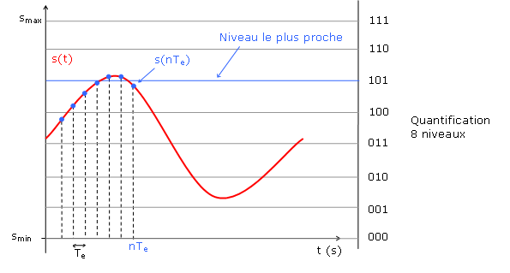

La **quantification** consiste, pour chaque **échantillon**, à lui associer une valeur **d’amplitude**. Cette valeur s’exprime en bits. L’action de **transformer la valeur numérique** de l’amplitude en **valeur binaire** s’appelle le **codage**.

# Convertisseur Analogique / Numérique (CAN)

### Présentation

*Place des convertisseurs analogique-numérique et numérique-analogique dans le processus*



### Définition

Le **Convertisseur Analogique/Numérique CAN** ou **ADC (Analog to Digital Converter)** permet de transformer une **information analogique**, entrée sous forme d’un **courant ou d’une tension**, en un mot binaire de **n bits,** proportionnel à **la valeur analogique**.

**La Conversion Analogique/Numérique réalise donc une quantification.**

|  |
| --- |
| Symbole   Ve |

### Caractéristique d’un CAN unipolaire

Nombre de bits du CAN représenté ci-contre : **3**

Plus grand nombre en sortie du CAN : **7**

Tension d’entrée correspondante : **E**

### Quantification

* **q** : **Quantum** ou **LSB (Least Significant Bit)** est l’écart entre 2 valeurs successives.

q =

* : Ecart entre les valeurs min et max de la **tension Ve** à numériser.
* **n** : **Nombre de bits** en sortie du convertisseur.

La **valeur décimale** **en sortie du CAN** en fonction de la tension d’entrée se détermine avec la formule ci-dessus :

Le **code binaire** en sortie du CAN se déduira en convertissant la valeur décimale de N en binaire.

### Temps de conversion

C’est le **temps minimum nécessaire** au convertisseur pour **stabiliser une donnée numérique** en sortie, après qu’une **tension analogique stable** ait été appliquée à **l’entrée du CAN.**

Ordre de grandeur **de la µs à la ms** suivant la résolution du convertisseur.

**EX : pour un arduino UNO, la mesure prend environ 100µs soit 10000 mesures par seconde**